Приложение № 1

ТРЕБОВАНИЯ
К ПРЕДСТАВЛЕНИЮ ТЕЗИСОВ
ДОКЛАДОВ

- Объем тезисов доклада: до 2 стр.
(шрифт – Times New Roman, 14 pt).
- Текст, набранный в Microsoft Word.
- Формат страницы: А4 (210×297 мм).
- Поля – 2 см (сверху, снизу, справа, слева).
- Объем графического материала – не более 2 (двух) рисунков, их места должны быть строго определены и иметь ссылки в тексте.
- Графические материалы (графики, таблицы, диаграммы, рисунки, фотографии и т. д.) предоставлять отдельными файлами с разрешением не менее 300 пикселей на дюйм в стандартных форматах (TIFF, JPEG), текст на рисунках – Times New Roman, 10 pt. Таблицы должны иметь тематические заголовки. Рисунки, выполненные в Microsoft Word, недопустимы.
- Название печатается прописными буквами. Ниже, через интервал, строчными буквами – фамилия и инициалы авторов. Далее через интервал – полное название организации, город.
- Сведения об авторах: фамилия, имя, отчество, ученая степень, звание, должность, место работы, адрес, e-mail, рабочий телефон.

Приложение № 2

Регистрационная форма для участия в конференции

Фамилия___________________________

Имя _______________________________

Отчество___________________________

Должность, ученая степень/звание_________________________

Организация________________________

Почтовый адрес:____________________

Телефон ___________________________

E-mail_____________________________

Название доклада____________________

___________________________________

Автор (ы)__________________________

(заполняется на каждого участника, включая лиц без доклада)

Двенадцатая международная
научно-техническая конференция
«Актуальные проблемы создания космических систем дистанционного зондирования Земли»

26 сентября 2024 г.
г. Москва

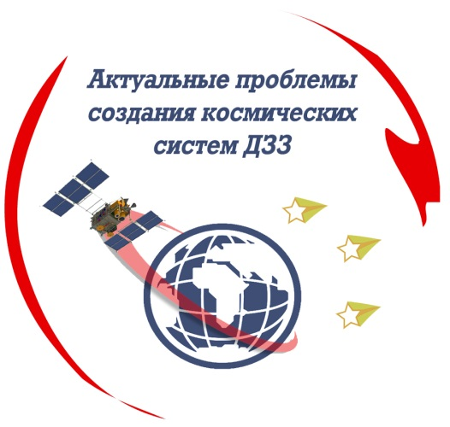

ОРГАНИЗАТОРЫ КОНФЕРЕНЦИИ
- Госкорпорация «Роскосмос»;
- НАН Республика Беларусь;
- Федеральная служба по гидрометеорологии и мониторингу окружающей среды (Росгидромет);
- АО «Корпорация «ВНИИЭМ»;
- ИКИ РАН;
- АО «НПО им. С.А. Лавочкина»;
- ФГБУ «НИЦ «Планета»;
- ФГУП ЦНИИмаш;
- АО «НПК «СПП».

Уважаемые коллеги!
Приглашаем принять участие
в Двенадцатой международной
научно-технической конференции
«Актуальные проблемы создания космических систем дистанционного зондирования Земли»

Цель конференции:

Обобщение накопленного опыта в области научных исследований, создания и эксплуатации систем наблюдения Земли из космоса.

Основные направления работы конференции*:

1. Проблемы и перспективы развития космических систем дистанционного зондирования Земли, бортовых информационных комплексов и средств наблюдения.
2. Конструкции платформ, служебные системы и антенны космических аппаратов дистанционного зондирования Земли.
3. Перспективные комплексы приема архивации и обработки информации ДЗЗ.
4. Использование информации ДЗЗ для социально-экономического развития страны и функциональных исследований.

*Количество и наименование секций уточняется по результатам поданных заявок.
ИНФОРМАЦИЯ

- Рабочим языком конференции является русский.
- На конференции предполагаются выступления с докладами, участие в качестве слушателей.
- Участие в конференции бесплатное.
- Подробная программа будет раздаваться участникам в день проведения конференции, при регистрации.

Место проведение конференции:

АО «ТГК «Измайлово», конгресс-центр «Гамма-Дельта» по адресу: г. Москва, Измайловское шоссе, д. 71, корпус 4 Г-Д.
(метро «Партизанская», МЦК «Измайлово»).

Регистрация участников конференции состоится 26 сентября 2024 года на 3 этаже центрального холла с 09.00 до 10.00.
Начало пленарного заседания в 10.00.

Координатор конференции:
Новиков Михаил Владимирович,
тел. 8 (495) 608-79-33.
Секретарь оргкомитета:
Филькова Наталия Юрьевна,
тел. 8 (495) 365-22-25.
Сайт: www.vniiem.ru.
E-mail: vniiem@vniiem.ru.

ОРГКОМИТЕТ
просит Вас обратить внимание!

До 19 августа 2024 года необходимо предоставить в оргкомитет следующие материалы:
– тезисы докладов, оформленные согласно требованиям (приложение № 1), в электронном виде и на бумаге (в одном экземпляре по адресу: 105187, г. Москва, ул. Вольная, д. 30);
– регистрационную форму участника (приложение № 2);
– экспертное заключение о возможности опубликования тезисов докладов в открытой печати;
– согласие на обработку и использование персональных данных, а также на опубликование представленных на конференцию тезисов докладов.
Электронная почта для заявок и тезисов докладов vniiem@vniiem.ru с пометкой:
«Конференция ДЗЗ 2024».

Материалы докладов, представленные в Оргкомитет до 19 августа 2024 года, будут опубликованы в сборнике тезисов докладов.

